DESARROLLO
DE INTERFACES

MAUI en .NET



Marcos Zahonero

Índice

Introducción 3

Tiempo utilizado 4

Material utilizado 5

Objetivos de la práctica 6

Desarrollo de la Actividad 7
GitHub 8

Conclusión 9

Webgrafía 10

Introducción

En esta actividad veremos Visual Studio Community para utilizarlo en .NET MAUI, un programa para diseñar aplicaciones multiplataforma, que incluye el Android Studio para poder hacer pruebas.

Tiempo utilizado

He intentado hacer la práctica unas 4 veces en clase, pero al final lo termine en casa en 30 minutos sin ningún problema.

Material utilizado

En este caso al final tuve que hacerlo en casa como dije antes, así que utilice mi propio ordenador y trabaje en local sin utilizar maquinas virtuales.

Objetivos de la práctica

- Configurar Visual Studio Community 2022
- Realizar un simple proyecto en MAUI para familiarizarnos con la interfaz
- Entender el funcionamiento para ejecutar el proyecto

Desarrollo de la Actividad

1. Instala Visual Studio Community 2022 y configuralo para poder trabajar
con .NET MAUI

Aquí he instalado Visual Studio Community 2022 con el complemento de .NET MAUI.

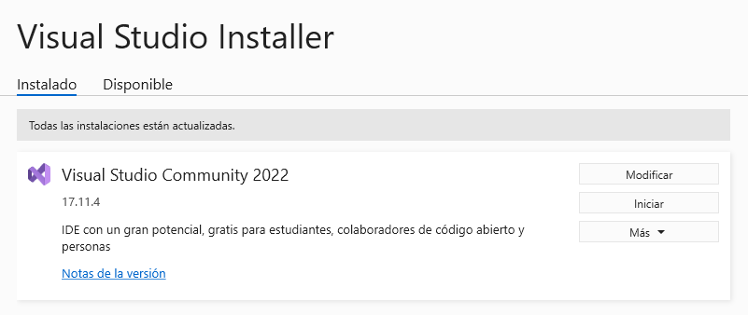
2. Configura un emulador Android para poder compilar y ejecutar aplicaciones en esta plataforma

Damos clic a la flecha del Play para desplegar las opciones y poner Android Studio, se abrirá una pantalla donde le daremos a “Sí” para darle permisos y luego “Create” y nos saldrá lo siguiente:

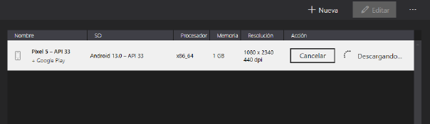

3. Compila y ejecuta una aplicacion para Windows y otra para Android en la cual se sustituya "Hello, world" por tu nombre y apellidos.

En mi caso puse Marcos Zahonero en ambos por comodidad y no me acordé en su momento. (PC - Movil)
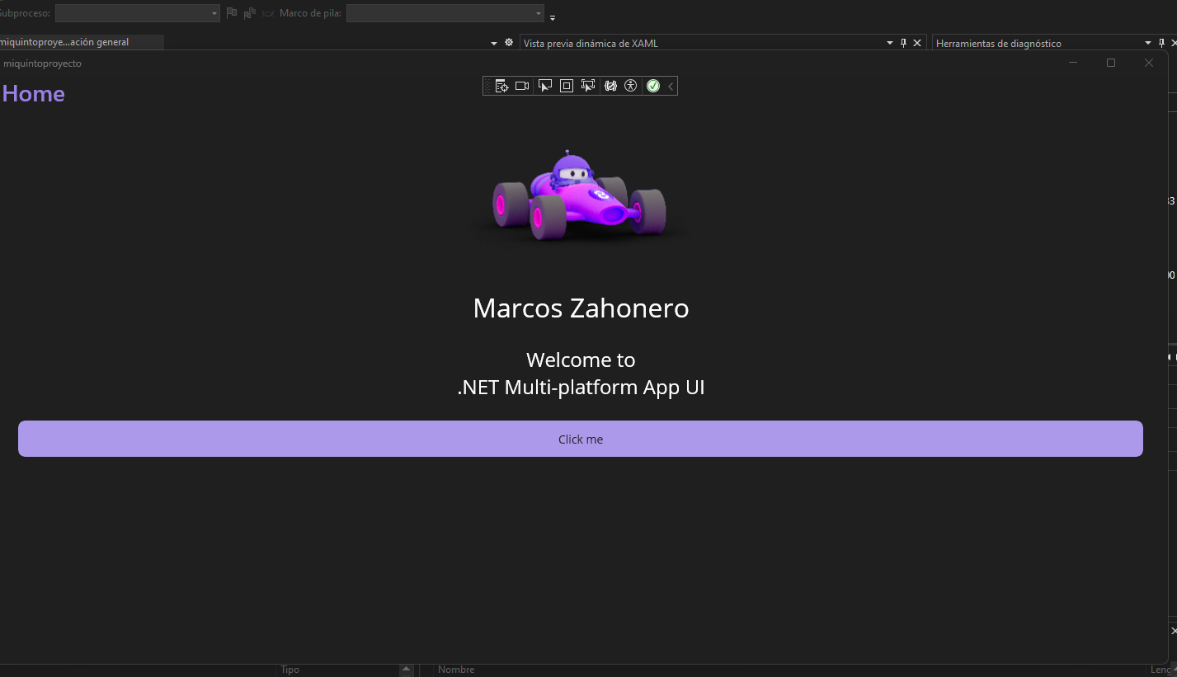
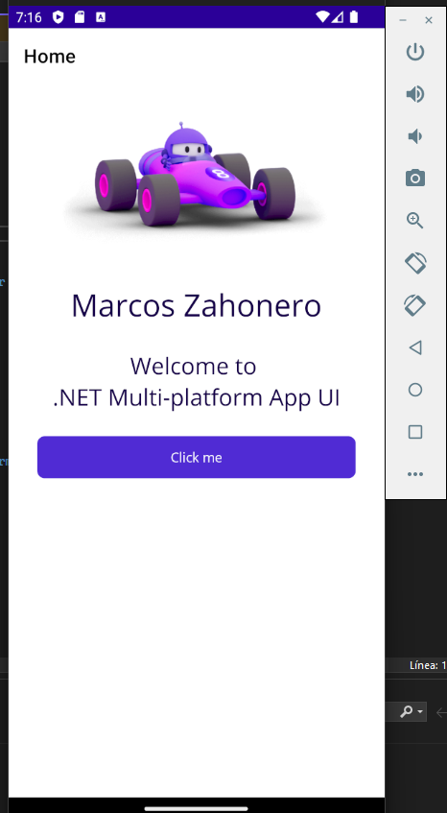

GitHub

En esta actividad he añadido GitHub para añadir el proyecto completo, junto a una descripción en el README.md para añadir una breve explicación y preview de cada actividad.

Enlace: Maek0s/DesarrolloInterfaces

Conclusión

Conclusión, hacer este trabajo nos ha hecho ver que virtualizar en una maquina virtual es algo imposible o poco posible con pocos recursos, y si pretendes hacerlo en una maquina virtual que sea con un buen ordenador y con mínimo 60/70 GBs para hacerlo desde Windows.

Webgrafía

- https://visualstudio.microsoft.com/es/vs/community/
- https://dotnet.microsoft.com/es-es/apps/maui

